Configuration de la communication

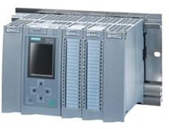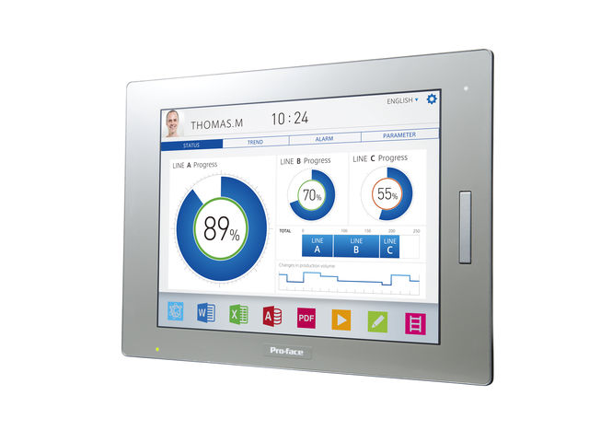
Ethernet

Sommaire :
1°) Vue d’ensemble
a. Schéma d’utilisation
b. Modèles supportés
c. Version Logiciel

2°) Exemple d’application

1°) Vue d’ensemble:

Schéma d’utilisation :

RJ-45
(mâle)

S7-1200
Ou
S7-1500

Pro-face
RJ-45
(mâle)

Ethernet
(mâle)

Modèles supportés :

Série :
- SP5000 (Power Box, Open Box)
- GP4000 (Sauf pour les GP4100)
- GP4000M
- LT4000M
- Win-GP
- GP4104
- AGP3000

Version de logiciel :

GP-Pro EX 3.1 ou supérieure

2°) Exemple d’application

Configuration Siemens TIA Portal

Pour rendre accessible les adresses de votre automate Siemens vous devez aller dans les propriétés de la CPU :
Clique droit sur la CPU, Propriété, Onglet Général puis Protection
Puis dans l’encadrer « Connection mechanisms » (en bas de la page) vous devez cocher la case :
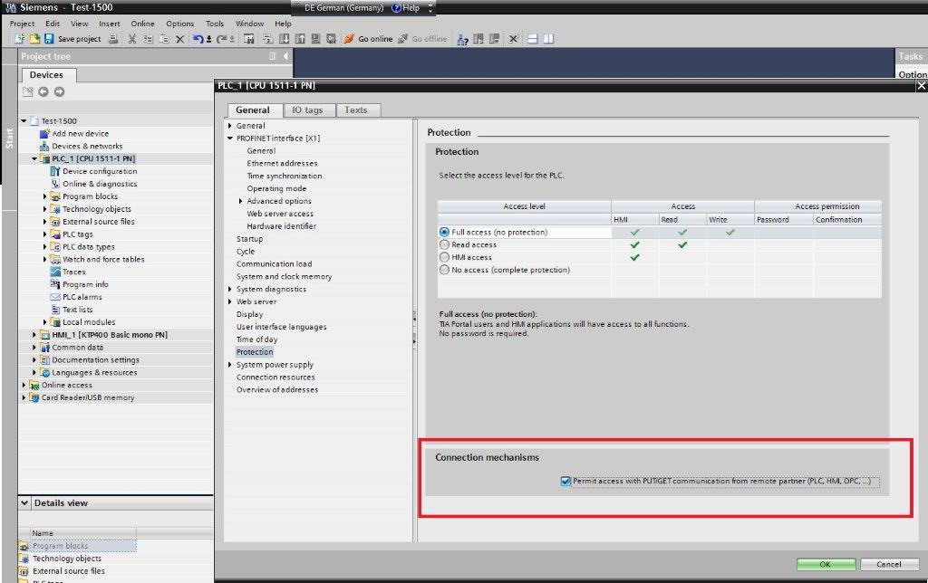

Le symbole coté CPU Siemens ne doit pas être déclaré en « optimized »
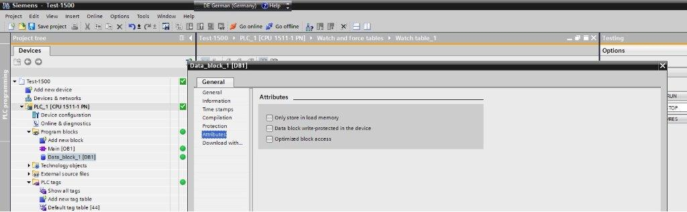

Compatibilité :
Dans GP-Pro EX, IW, QW et MW sont respectivement %IW, %QW et %MW dans l’automate.
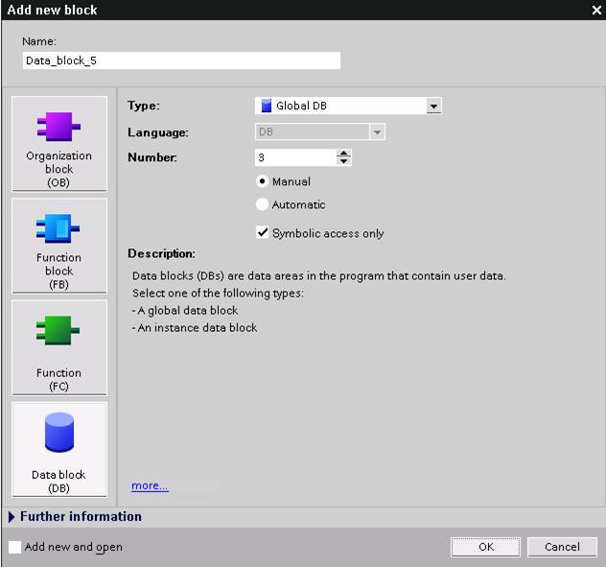
Plage des DB peut être sélectionné de 1 à 65535.
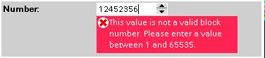

Si DB est indiqué en “Symbol Access Only”,
Le DB est indisponible et ne peut pas être accessible par l’écran.

Configuration Proface GP-Pro EX

La communication a déclaré dans le logiciel c’est Siemens AG : Simatic S7 Ethernet
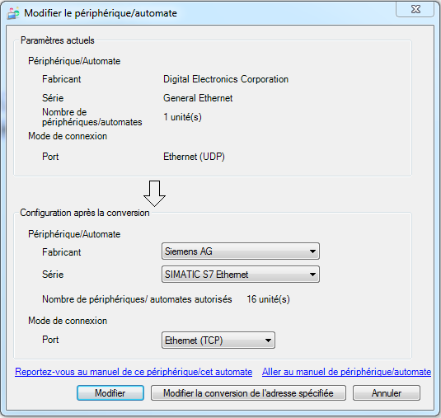

Dans la partie Périphérique/automate,
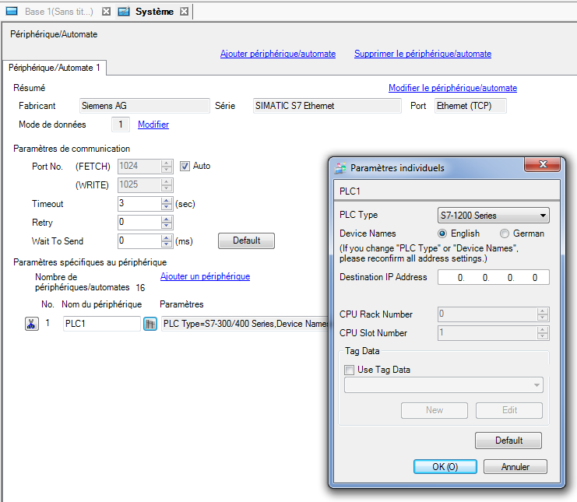

Et vous devez sélectionner S7-1200 (Pour un S7-1200 ou un s7-1500) et renseigner l’adresse IP de votre Automate.

